Приложения
Модель трех вопросов по теме: «Мы живём на Урале»
Что знаем? | Что хотим узнать? | Что надо сделать, чтобы это знать?
- На Урале есть горы (Арина)  - Мы живем в городе Новоуральске (Данил)  - На Урале много разных камней (Никита)  - На Урале есть много городов (Мирон)  - На Урале делают танки (Настя)  - На Урале много рек и озёр (Алина)  - На Урале живут разные народы (Маруся)  - Из уральских камней делают разные поделки и украшения (Мелисса) | - Что такое Уральские горы? (Арина)  - Какие камни добывают на Урале? (Никита)  - «Семь братьев» и «Висячий камень» (Дина)  - Озеро Таватуй (Данил)  - Как добывают полезные ископаемые? (Маргарита)  - Как делают металл? (Тимофей П.)  - Что такое уральская роспись? (Саша)  - Каслинское литьё, г. Касли (Настя)  - Тагильская роспись подносов (Алина)  - Н.Тагил и его заводы (Давид)  - Народное творчество Урала из бересты (Марианна)  - Уральский народный костюм (Мелисса)  - Какие народы живут на Урале? (Маруся)  - Река Чусовая (София)  - Кунгурская ледяная пещера (Артем)  - Скалы Чертово Городище (Ева)  - Город Челябинск (Мирон)  - Город Златоуст (Вика)  - Город Магнитогорск (Матвей)  - Озеро Тургояк (Вадим)  - Дикие животные Урала (Семён) | - Спросить у родителей  - Спросить у воспитателей  - Посмотреть в интернете  - Почитать в энциклопедии  - Сходить в театр  - Сходить в музей
ПЕРСПЕКТИВНОЕ ПЛАНИРОВАНИЕ СОВМЕСТНОЙ ОБРАЗОВАТЕЛЬНОЙ ДЕЯТЕЛЬНОСТИ С ДЕТЬМИ 6-7 лет ЛЕТ
ПО ТЕМЕ : МЫ ЖИВЁМ НА УРАЛЕ гр. «Любознайки»

Образовательная область | Центры | Задачи | Предполагаемый результат  Личностные изменения у ребенка | Содержание совместной образовательной деятельности с детьми в Центрах активности | Включённость родителей в образовательный процесс
Физическое развитие | Центр Движения,  Открытая площадка  Групповой сбор | -Развитие мотивации к двигательной активности и развитие потребности в физическом совершенствовании  -развитие физических качеств | - умение через физическую активность получить эмоциональную разрядку;  - получение радости от ощущения собственной успешности;  - развитие мелкой моторики.  - развитие тактильного восприятия.  - развитие остроты зрительного восприятия.  - развитие крупной моторики.  - приобретение опыта координации зрения и руки.  - умение сотрудничать с другими детьми и действовать  по очереди.  - появление чувства уважения к чужим идеям.  - появление ответственности за сохранность материалов.  - стремление детей к принятию совместных решений  и к реализации совместных замыслов.  планированию.  - появление основ художественного вкуса.  - появляется стремление к творческому самовыражению;  - формирование способности ценить культурное и художественное наследие.  - формирование элементарных математических  представлений о формах, размерах, объеме, величине, времени.  - умение размышлять, сопоставлять,  формулировать вопросы, делать собственные выводы.  - умение контролировать свое поведение;  - умение выполнять простые правила, следовать простому алгоритму  (в работе с предметами или общении в группе);  - способность организовывать свою работу;  - умение задавать вопросы и отвечать на вопросы в пределах своей  осведомленности и опыта;  - способность присваивать полученную информацию (слушать, наблюдать);  совершать на элементарном уровне действия по обработке  информации: сравнивать, обобщать, выделять признаки, замечать  изменения;  - делать спонтанные и подготовленные высказывания в пределах  определенной заранее темы; | - п/и народов Урала (картотека игр);  - участие в «Лыжне России 2022» на территории детского сада | - участие родителей вместе с детьми в «Лыжне России»
 | Центр Движения,  Групповой сбор | -Развитие ценностного отношения к здоровью и жизни человека  -Формирование представлений о здоровье, основах ЗОЖ и правилах здоровьесберегающего поведения. |  | - беседы: «Польза витаминов», «Что такое закаливание», «Зимние виды спорта» | Совместные игры на прогулке.
Социально-коммуникативное развитие | Центр  Открытая площадка  Центр Литературы, | -Уточнение и расширение представлений о способах безопасного поведения в опасных ситуациях в быту, на улице, в природе.  -Освоение некоторых видов ручного труда  -Выполнение процессов самообслуживания  -Самообслуживание  -Труд в природе |  | «Минутки безопасности» - «Осторожно, лёд!», «Правила поведения на прогулке зимой».  Строительство снежных фигур на участке. | Привлечение родителей к строительству снежных построек.
 | Центр Игры и драматизации,  Групповой сбор | -Развитие игровой деятельности (сюжетно – ролевых, театрализованных, режиссёрских, и др. видов творческих игр)  -Формирование первичных личностных, семейных, гендерных представлений, представлений об обществе, стране, мире.  -Приобщение к элементарным общепринятым нормам м правилам взаимоотношения со сверстниками. |  | - драматизация сказок уральских писателей по желанию детей.  - сюж.-рол.игра: «Путешествие по Уралу»  - театральная инсценировка для родителей «Алёнушкины сказки»  - создание настольных игр по мотивам сказов Бажова | Привлечение к подготовке и участию в театральной инсценировке
Познавательное развитие | Центр познания и науки, Центр математики,  Центр конструирования | - Развитие познавательно-исследовательской и продуктивной (конструктивной) деятельности.  - Формирование целостной картины мира, расширение кругозора детей. |  | - знакомство с географической картой Урала  - создание альбома «Города Урала»  - Создание макетов : «Жители северного Урала», «Уральские горы»  - экспериментирование «Свойства магнита», «Выращивание кристаллов из соли»  - индивидуальные сообщения по теме проекта  - ФЭМП: занятия в тетради «Игралочка» | Занятия с детьми по математике в тетради «Игралочка», наблюдение за природой в совместных прогулках.  Помощь в подготовке индивидуальных проектов
Речевое развитие | Центр литературы,  Групповой сбор | -Формирование и развитие общения познавательно- исследовательского характера и средств общения  -задавать вопросы взрослому, используя разнообразные формулировки  -Использовать элементарные формы речи-рассуждения для планирования деятельности, доказательства объяснения  -Составлять творческие рассказы, сказки, загадки
 | Центр литературы,  групповой сбор, | - Расширять круг детского чтения за счет включения произведений на новые темы.  - Формировать способность понимать причинно – следственные связи в прочитанном тексте.  - Развитие литературной речи. |  | - чтение книг Бажова, Мамина-Сибиряка  - пословицы, поговорки об Урале  - составление описательных рассказов об Урале (по картинкам)  - викторина по сказкам уральских писателей  - просмотр мультфильмов по сказам Бажова | Чтение дома художественной литературы
Художественно-эстетическое развитие | Центр искусства | -Развитие продуктивной деятельности детей,  Детского творчества и приобщение к искусству изобразительной деятельности |  | - знакомство с народным творчеством Урала (роспись подносов, поделки из бересты, литье)  - рисование: «Сказы Бажова», «Уральский поднос»  - лепка: «Ящерка», «Малахитовая шкатулка»  - аппликация : «Уральские горы» | Рисунок выходного дня «Мой город»
 | Центр Игры и драматизации, | -Развитие представлений о многообразии музыкальных форм и жанров, композиторов и их музыки  -Развитие умений комбинировать и создавать элементарные оригинальные фрагменты мелодий, танцев |  | — Слушаем народную музыку, а также музыку русских композиторов.  — Римский-Корсаков «Сказка о царе Салтане» (фрагменты). | Поход выходного дня в театр , спектакль «Серебряное копытце»

Центр литературы

- чтение книг Бажова, Мамина-Сибиряка
- пословицы, поговорки об Урале
- составление описательных рассказов об Урале (по картинкам)
- викторина по сказкам уральских писателей
- просмотр мультфильмов по сказам Бажова

Центр игры и драматизации
- драматизация сказок уральских писателей по желанию детей.
- сюж.-рол.игра: «Путешествие по Уралу»
- театральная инсценировка для родителей «Алёнушкины сказки»
- создание настольных игр по мотивам сказов Бажова

Центр конструирования.
- игры-драматизации знакомых сказок с использованием разных видов конструктора.
- строительство уральского городка
- изготовление шкатулок в технике оригами

Центр познания
- знакомство с географической картой Урала
- создание альбома «Города Урала»
- Создание макетов : «Жители северного Урала», «Уральские горы»
- экспериментирование «Свойства магнита», «Выращивание кристаллов из соли»
- индивидуальные сообщения по теме проекта

Центр открытая площадка.
- знакомство с подвижными играми народов Урала
- беседы о безопасности в зимний период

Центр открытая площадка.

тема проекта

«Мы живём на Урале»

Центр математики.
- Игралочка
- графические диктанты
- индивидуальные задания на развитие логики, мышления
- знакомство с измерительными приборами (линейка, рулетка, весы)

Центр искусства.
- знакомство с народным творчеством Урала (роспись подносов, поделки из бересты, литье)
- рисование: «Сказы Бажова», «Уральский поднос»
- лепка: «Ящерка», «Малахитовая шкатулка»
- аппликация : «Уральские горы»

Центр кулинарии.
- знакомство с национальными блюдами народов Урала
- пополнение картотеки «Рецепты и приготовление блюд национальной кухни»

Фотоотчет.

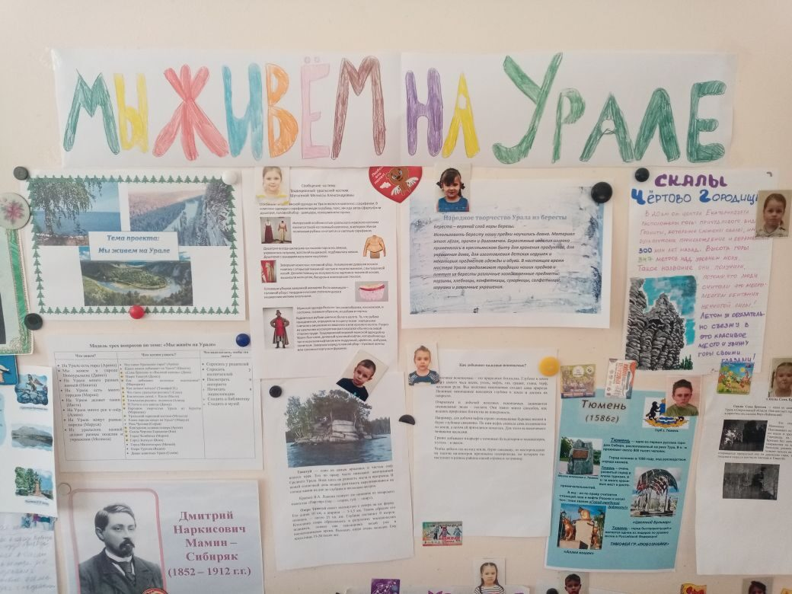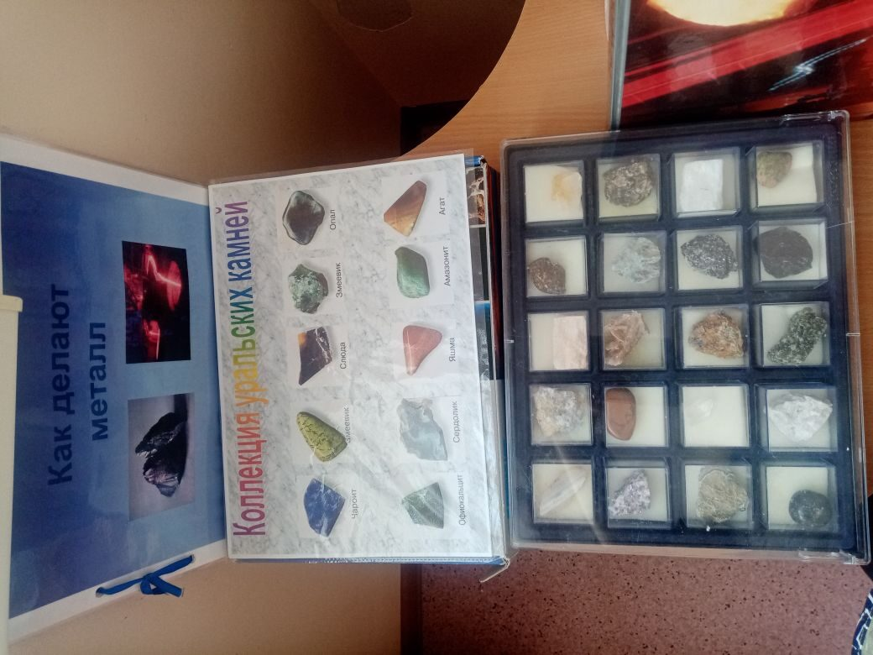
Индивидуальные сообщения по теме проекта.
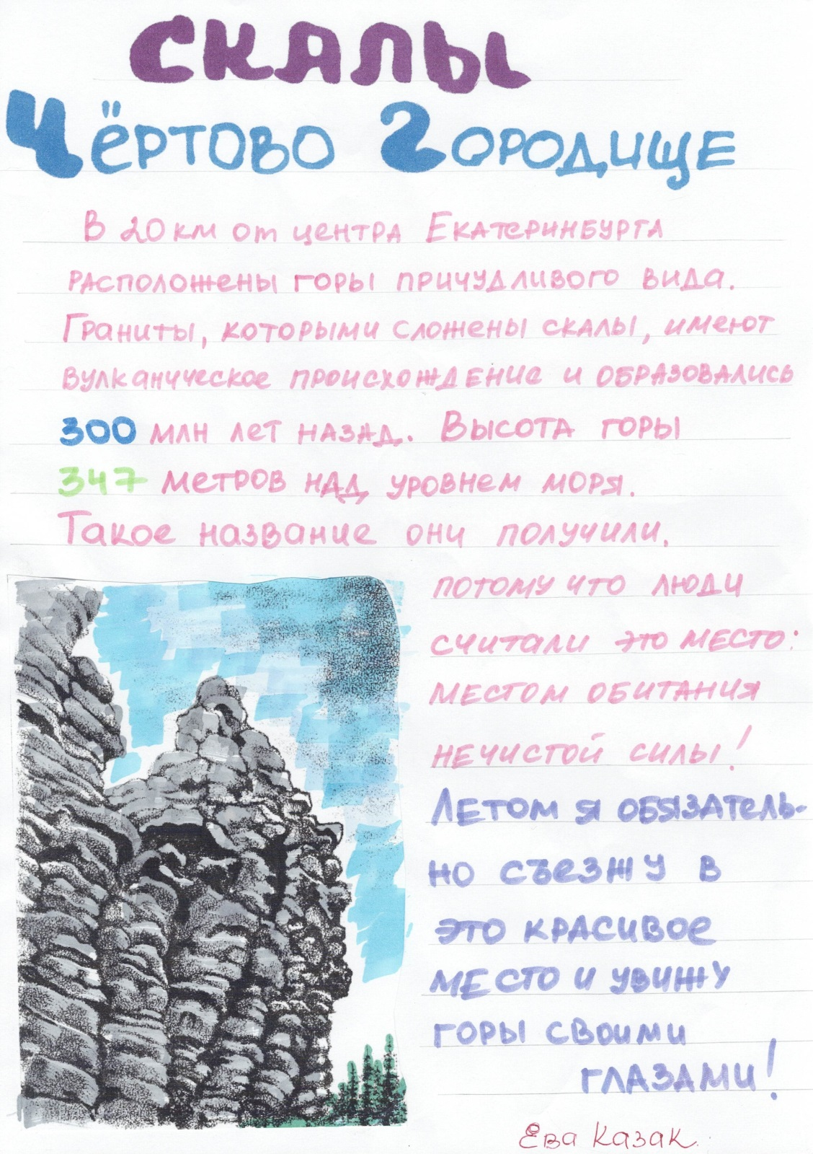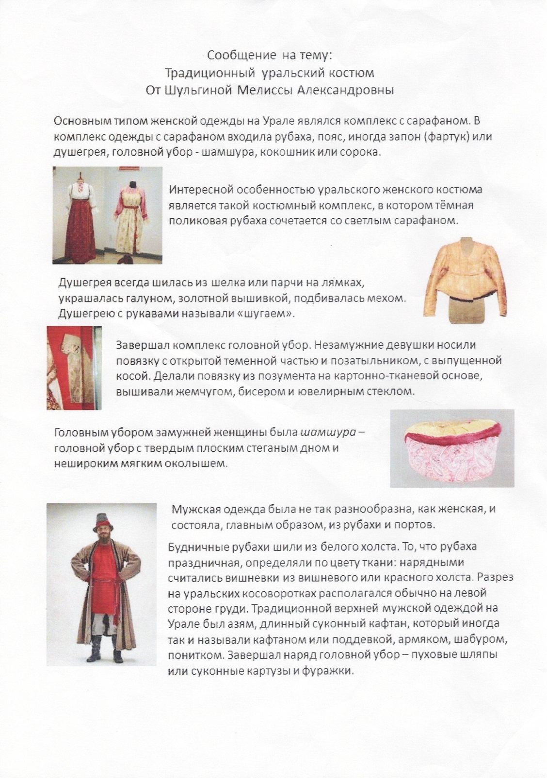
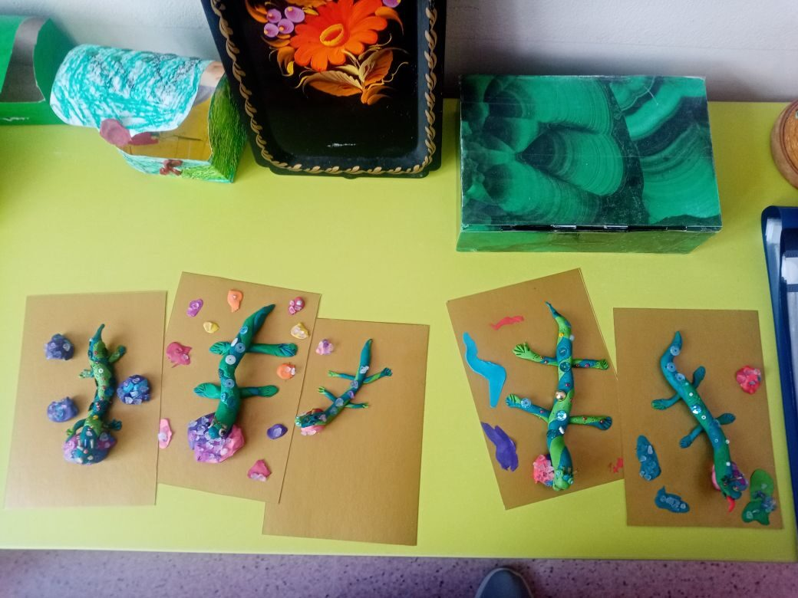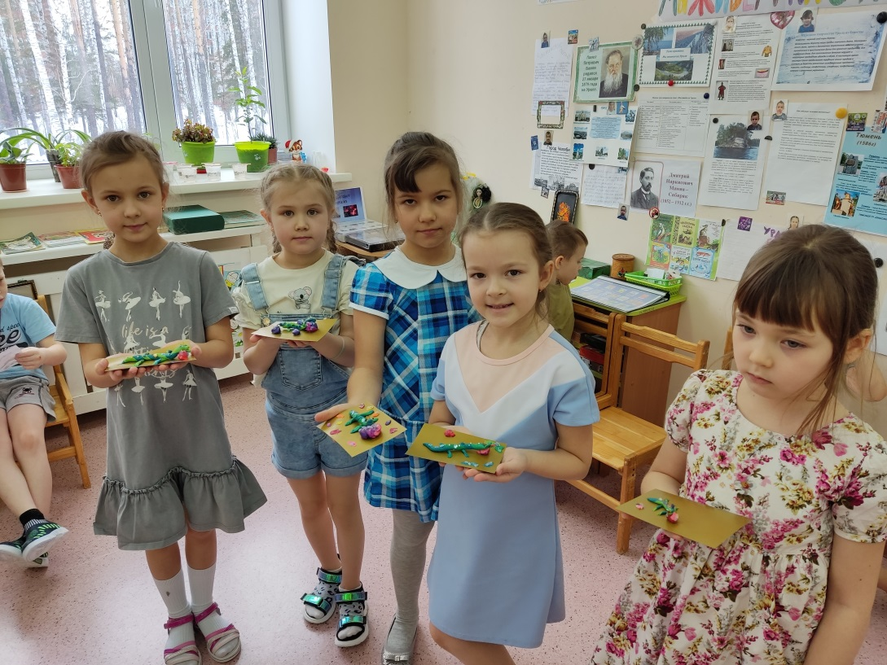
Поделки по мотивам сказов Бажова

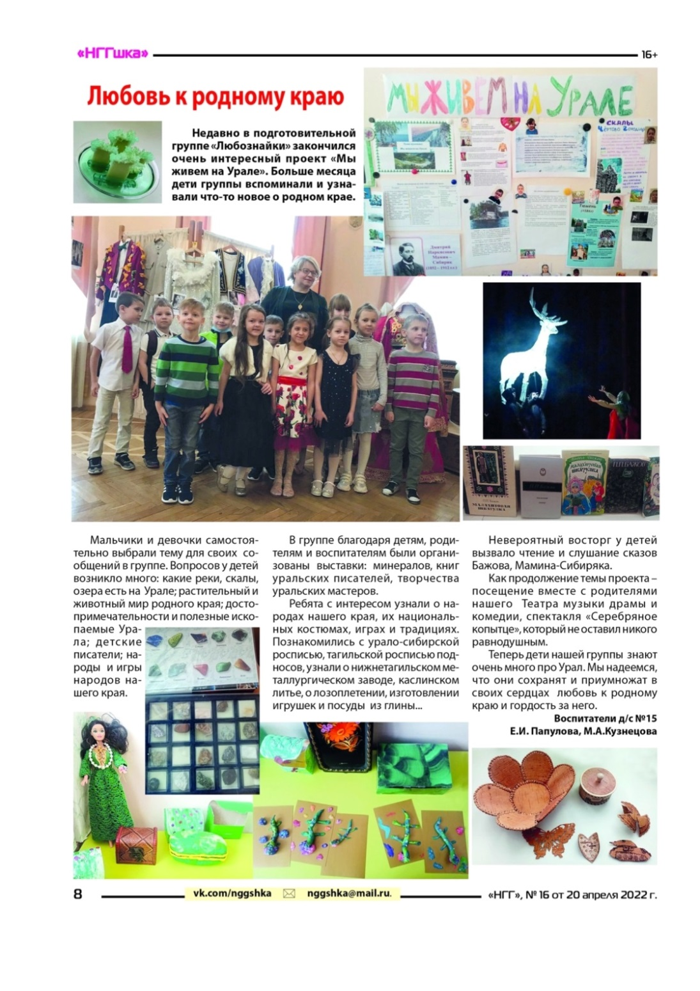
Статья в местной газете о нашем проекте. https://vk.com/wall-155963438_592

